Муниципальное бюджетное дошкольное образовательное учреждение

«Зеленогорский детский сад №6»

**Мастер – класс для педагогов по теме:**

**«Использование игровых упражнений**

**и дидактических игр**

**при подготовке**

**к обучению грамоте**

**детей дошкольного возраста»**

Составила:

Воспитатель: Мусатова Н.Ю.

Октябрь 2024 г.

Проблема подготовки детей старшего дошкольного возраста к овладению грамотой является одной из наиболее актуальных в дошкольной педагогике. [Обучение детей грамоте необходимо потому](https://www.maam.ru/obrazovanie/obuchenie-gramote) что:

Требования начальной школы к будущим первоклассникам стали выше и многие родители заинтересованы в качественной подготовке детей к обучению грамоте.

Появилось много трудностей в обучении детей письменной речи в школе;

Не все дети справляются с высоким темпом подачи материала предложенным школьной программой;

**Цель мастер-класса:** Повышение профессиональной компетентности педагогов в вопросе подготовки детей дошкольного возраста к обучению грамоте.

**Задачи:**

Систематизировать знания педагогических работников об эффективных формах работы по подготовке к обучению грамоте дошкольников;

Представить личный педагогический опыт педагогам ДОУ города по использованию игровых технологий в подготовке дошкольников к обучению грамоте;

Сформировать у участников мастер-класса практические навыки разнообразных приемов работы с детьми через использование игровых упражнений и [дидактических игр при подготовке детей](https://www.maam.ru/obrazovanie/didakticheskie-igry) к обучению грамоте.

**Ожидаемые результаты:**

Систематизация знаний педагогов о формах и приемах работы по подготовке детей к обучению грамоте;

Практическое усвоение педагогами необходимых навыков работы в подготовке детей к обучению грамоте;

Повышение уровня профессиональной компетентности по основным аспектам демонстрируемой деятельности;

Активизация познавательной деятельности участников мастер-класса;

**Ход мастер-класса**

Что мы вкладываем в понятие «грамота»?

**Грамота** – базовые правила чтения и написания текстов на определенном языке.

**Подготовка детей к обучению грамоте**- это целенаправленный, систематический процесс по подготовке к овладению письмом и чтением

**Обучение грамоте** - это овладение умением читать и писать тексты, излагать свои мысли в письменной форме, понимать при чтении не только значение отдельных слов и предложений, но и смысл текста, т. е. овладение письменной речью. Обучающийся грамоте учится переводить звуки речи в буквы, т. е. писать, и воссоздавать по буквам звуки, т. е. читать.

**Основные компоненты, которые входят в процесс обучения грамоте**:

• Сформированность звуковой стороны речи, т. е. ребенок должен владеть правильным, чётким произношением звуков всех фонематических групп (свистящих, шипящих, соноров);

• Полная сформированность фонематических процессов, т. е. умение слышать, различать и дифференцировать звуки родного языка;

• Готовность к звукобуквенному анализу и синтезу звукового состава речи, т. е. выделять гласные и согласные звуки из состава слова; Знакомство детей с терминами: "звук", "слог", "слово", "предложение", звуки гласные, согласные, твердые, мягкие, глухие, звонкие. Формировать умение работать со схемой слова,предложения, разрезной азбукой и владеть навыками послогового чтения.

От того, как ребёнок в дошкольном возрасте овладеет грамотой, во многом зависят его дальнейшие успехи в школе не только в чтении и письме, но и в усвоении русского языка в целом. И здесь, на мой взгляд, колоссальный вклад оказывают игровые технологии. Не секрет, что интерес к учебной деятельности у детей резко возрастает, если они включены в игровую ситуацию. Игра не возникает сама по себе, поэтому наша основная задача – открыть для ребёнка мир игры, заинтересовать его. И только тогда, ребёнок будет подчиняться определённым правилам, у него появится желание много узнать и добиться результата. А самое главное, что именно игра делает сложный материал понятным и доступным, скучный – интересным.

В своем выступлении хочу поделиться с вами приемами и формами работы с использованием речевых и дидактических игр при подготовке детей обучению грамоте.

Применяемые мною на практике игры условно я разделила на следующие группы:

- игры с использованием ЛЕГО конструктора;

- с дидактическими настольными играми;

**- игры на развитие сложного звукового анализа и синтеза. Обучение первоначальным навыкам чтения.**

[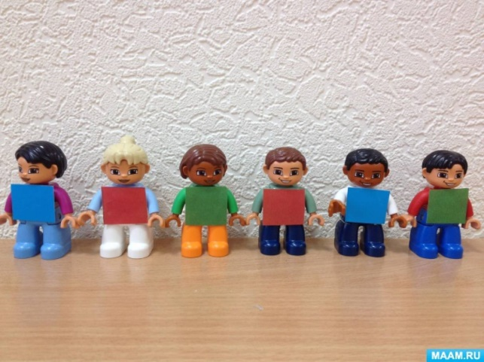](https://www.maam.ru/upload/blogs/detsad-197382-1545802447.jpg) 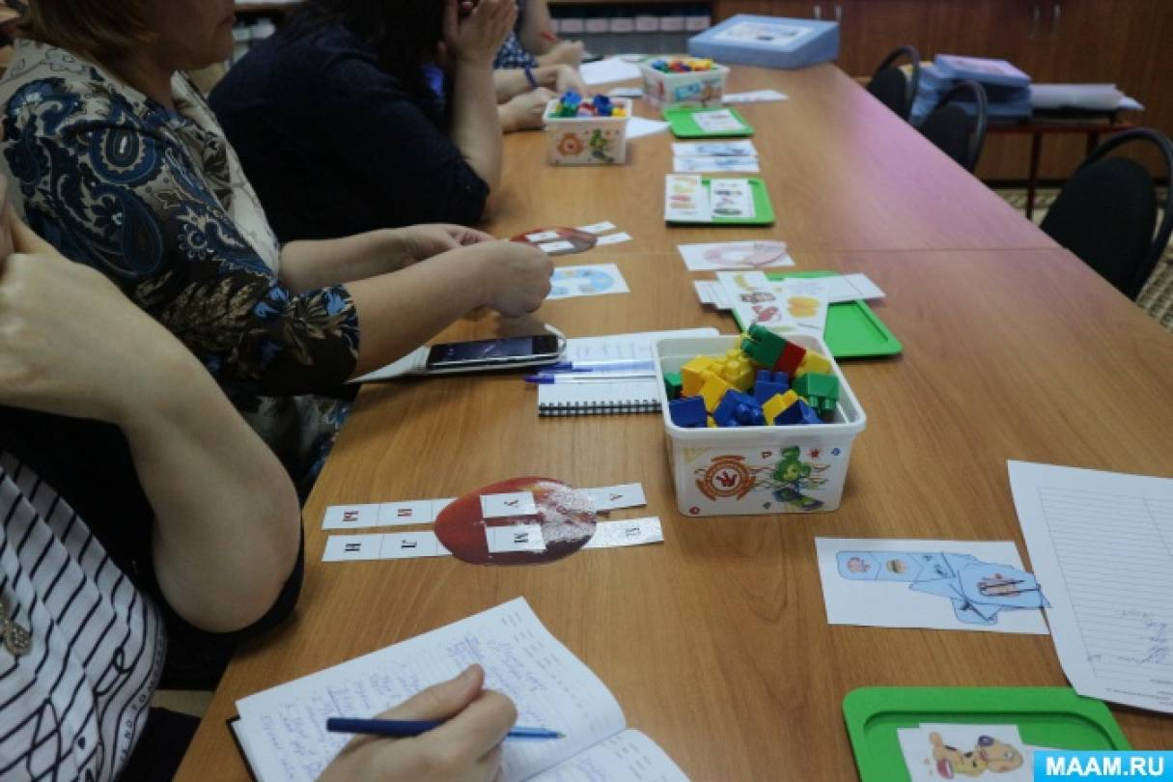

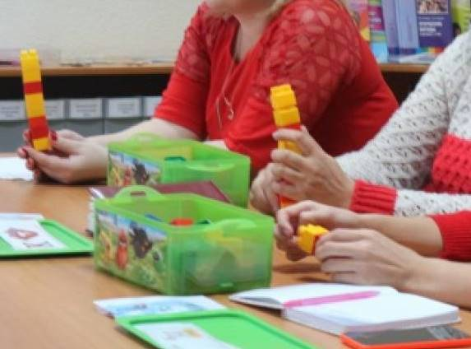

**Сейчас я хочу вам предложить несколько игр с Лего-конструктором, которые помогут детям овладеть элементами грамоты.**

Что нам для этого нужно?

Для начала мы возьмем красные и желтые кирпичики, для того, чтобы дети научились различать гласные звуки (простой звуковой анализ).

Например мы учим выделять гласный звук А из ряда других гласных.

Даем детям обязательно инструкцию: «Когда услышишь звук А возьми красный кирпичик, если услышишь любой другой звук возьми желтый кирпичик.

Перед тем как начать игру необходимо удостовериться, понял ли ребенок инструкцию?

Спросите: «Когда ты возьмешь красный кирпичик?» (когда услышу звук А,

А когда возьмешь желтый? (когда услышу другой гласный звук).

Итак, начинаем играть. Первую пирамидку мы строим вместе.

Взрослый произносит звук А и спрашивает, какой кирпичик возьмешь? (красный, У – желтый и т. д.

Затем когда пирамидка построена можно посчитать ко-во кирпичиков, т. о. закрепить как прямой так и обратный счет (если ребенок им владеет).

В следующий раз, когда ребенок будет строить пирамиду он должен это будет сделать самостоятельно, но взрослый должен контролировать этот процесс.

Как только ребенок научился различать гласные звуки мы предлагаем ребенку научиться различать согласные твердые и мягкие звуки.

Для этого нам понадобятся кирпичики синего и зеленого цвета. Сначала мы будем учиться различать парные согласные звуки например П и Пь.

Но ребенку обязательно говорим : «П-согласный твердый и его мы будем обозначать синим кирпичиком, а звук Пь- согласный мягкий и его мы обозначим зеленым кирпичиком.».

Итак. Приготовили кирпичики и начинаем игру. Опять же первый раз пирамидку строим вместе с ребенком.

Называем звуки: П, какой кирпичик берем? Синий. Пь, какой кирпичик берем? Зеленый и т. д. (П,П,Пь,П,Пь,ПЬ….)

Для того, чтобы закрепить знания, которые ребенок получил в результате этой игры мы можем ему предложить прочитать эту пирамидку, т. е. ребенок указывая пальчиком на кирпичик называет соответствующий звук, например (П, Пь….).

Итак, мы научили ребенка различать парные твердые и мягкие согласные.

Теперь нам нужно построить пирамиду в которую будут включены все согласные твердые и мягкие.

Даем соответствующую инструкцию ребенку: «Когда ты услышишь любой согласный тв. звук возьмешь синий кирпичик, а когда услышишь любой мягкий звук возьмешь зеленый».

Строим пирамидку (С,Сь, МЬ. Л, Р,Гь….).

После построения пирамидки просим ребенка назвать звуки.

Необязательно называть звуки, которые были произнесены изначально.

Ребенок на свое усмотрение может называть звуки опираясь на цвет кирпичика. Когда дети научились различать все звуки родного языка мы используем наш конструктор для того, чтобы ребенок мог осуществлять анализ и синтез слов.

Для этого можно использовать лего-человечков в костюмчиках соответствующих цветов. Человечки в красных платьицах могут изображать гласные звуки.

Твердые согласные – человечки в синих костюмчиках.

Мягкие согласные – человечки в зеленых костюмчиках.

Дети любят выбирать человечкам имена (конечно, с незаметной помощью педагога).

Например, человечков в синих костюмчиках можно назвать «С» или «Т».

Педагог объясняет ребенку:

«Смотри, он в синем костюмчике, потому что он – согласный и твердый». А потом, для закрепления, задает вопрос: «А какого цвета костюмчики у твердых согласных?»

Использование человечков упрощает работу по анализу и синтезу слогов.

Например. Звук «А» пришел в гости к своему другу звуку «П». Они встали рядом, и получился слог «АП».

Ребенку задаются вопросы.

Спец. педагог: «Сколько всего звуков дружат?»

Ребенок: «Два».

Спец. Педагог: «Назови 1-й звук».

Ребенок: «А».

Спец. педагог: «Назови 2-й звук».

Ребенок: «П».

Далее педагог задает следующие вопросы: «Назови гласный звук. (Назови согласный звук). На каком месте стоит гласный (согласный) звук?» Ребенок отвечает, играя с человечком ЛЕГО, а не с фишками. Очень важно на самых первых этапах, когда ребенку еще очень трудно анализировать и синтезировать звуки в слог, оперировать понятием «слог», используя игрушки, человечков, которые позднее размещаются на кирпичиках ЛЕГО В работе при составлении схемы слова, нахождении звука в слове можно с той же эффективностью использовать человечков в сочетании с длинным кирпичиком желтого цвета. А позднее человечка можно заменить кирпичиком соответствующего цвета. Когда ребенок видит перед собой ЛЕГО-человечков-звуки, с которыми он играет, трогает их, передвигает, т. е. совершает определенные манипуляции, работа над звуковым анализом слога проходит в игровой форме, что способствует лучшему усвоению материала.

Давайте вместе попробуем составить схему слова из Лего кирпичиков по картинке.

По аналогии можно использовать ЛЕГО при составлении схемы предложения, очень нравится детям составлять из ЛЕГО букву. Для лучшего запоминания образа буквы необходимо задействовать как можно больше анализаторов (зрительный, тактильный, кинестетический). С данной задачей справляется лего-конструктор. Для поддержания интереса на занятии, при знакомстве с новой буквой, детям предлагается загадка. Отгадка (буква) выкладывается на планшете с помощью лего-элементов.

**Рефлексия**

Используя игровые технологии в своей педагогической деятельности, я пришла к выводу, что они позволяют успешно готовить к обучению грамоте дошкольников.

Таким образом, игра для ребенка - это возможность самовыражения, самопроверки, самоопределения. Игровая ситуация способствует сенсорному и умственному развитию, помогают закрепить и обогащать приобретенные знания, на базе которых развиваются речевые возможности. Я как педагог, стараюсь заинтересовать воспитанников, донести до них информацию в той форме, в которой они способны воспринимать ее с учетом своих возрастных и индивидуальных возможностей. Именно поэтому использование игровых технологий в процессе обучения грамоте является одним из основных требований в работе с дошкольниками и позволяет поддерживать интерес детей к данному разделу, помогает избежать школьных трудностей и повысить речевые и интеллектуальные возможности детей.

**Общая дискуссия**

*Вопросы для обсуждения:*

1. Что новое и полезное вы узнали на мастер-классе?